系统管理

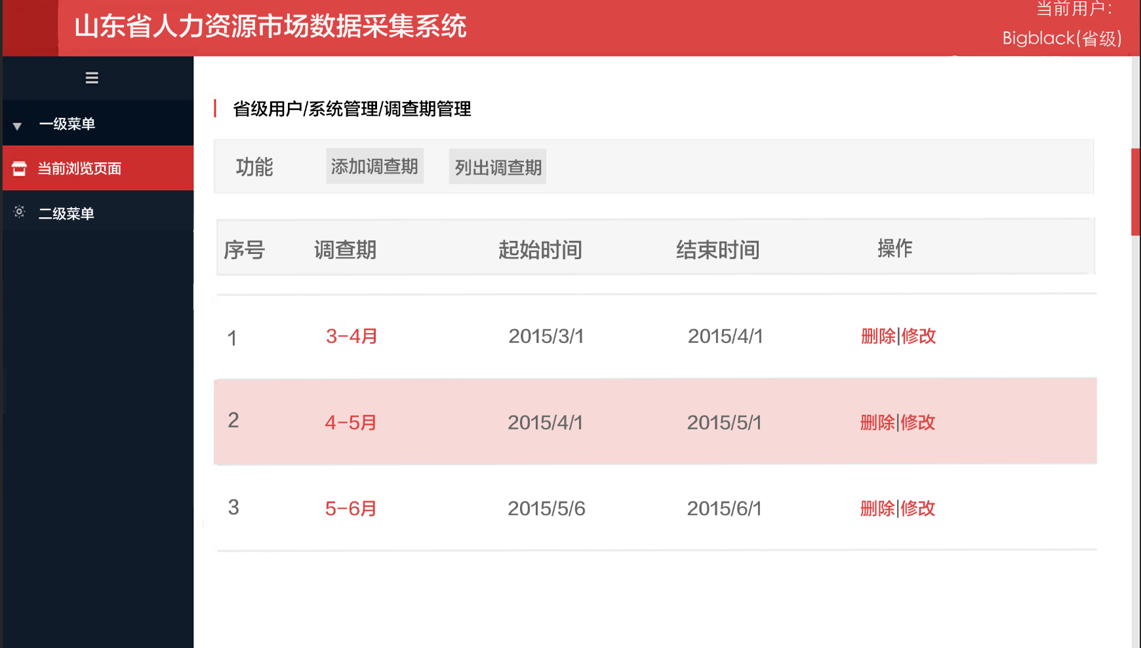

表格描边 e9e9e9

灰框中字体颜色：666666 中黑

通知类型：字号24 企业通知、省通知：字号20 颜色666666s

矩形框200\*100 背景色color="#e6e6e6"

列信息框背景、通知类型背景color="#f6f6f6"

每一列信息皆为：666666 字号20 细黑

通知主题列字体色：db4544

选定类型背景色(选定列、选定消息类型)：color=“#f7dad8"

滑块颜色db4544

滑条框颜色color="#e6e6e6"宽20

序号基数背景为白色：ffffff

序号偶数背景为：f6f6f6f

操作：删除修改中间杠666666

用户管理同调查期管理